新 书 推 荐

作者简介：

蒂姆·芬奇（Tim Finch）曾是全球领先的英国智库公共政策研究所（IPPR）的通讯主管，曾任难民委员会联络主管，在此之前在BBC和威斯敏斯特政治部门工作多年。他广泛报道和撰写有关移民问题的文章，并主持BBC Radio 4的实证分析节目。

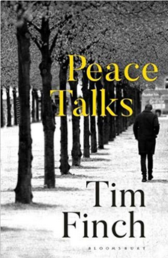
中文书名：《和平谈判》
英文书名：PEACE TALKS
作 者：Tim Finch
出 版 社：Jonathan Cape
代理公司：United Agents/ANA/Vicky Wen
出版时间：2020年4月
代理地区：中国大陆、台湾
页 数：224页
审读资料：电子稿
类 型：文学

内容简介：

《和平谈判》不仅仅是对作者前作《记者之家》延续，也更是一部让人投入其中、深受触动，并能够一口气读完的作品。

故事的讲述者是一位中年男性，一位成功的外交官，负责主持交战国之间的和平谈判。这部小说主要描述了一场会议，而其中绝大部分情节都是在奥地利的一家不具名酒店中进行的。伴随着主人公的语言，我们一同经历他的谈判工作——安静而充满沉思的工作。他不是在自言自语，也不是在同读者对话，而是同自己深爱的妻子交谈。

就在这种安静的氛围下，作者依然做到了在情节中铺设令人震惊的剧情和转折。最终，这将是一部关于失去和惋惜的故事——作者通过无比坦诚的言语，描述了一次历经数年的悲恸，将会以怎样的方式，彻底地改变一个人。

作者的代理人苏菲·斯卡德（Sophie Scard）在阅读这个故事后写到：“在我的阅读生涯中，芬奇的作品可能是我读过的——工作阅读或私人阅读中——最令人悲伤的作品。芬奇的故事，讲述了一个善良的人，如何拼尽全力去过一种负责的、有意义的人生，尽管对于绝大多数人来说，他的努力最终只将徒劳无功。

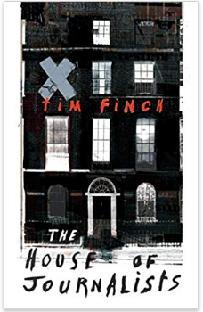
中文书名：《记者之家》
英文书名：THE HOUSE OF JOURNALISTS
作 者：Tim Finch
出 版 社：Jonathan Cape
代理公司：United Agents/ANA/Vicky Wen
出版时间：2013年8月
代理地区：中国大陆、台湾
页 数：368页
审读资料：电子稿
类 型：文学

内容简介：

《记者之家》（THE HOUSE OF JOURNALISTS）讲述了居住在伦敦的流亡作家们的生活片段。一些人正等待着庇护申请被核准；而另一些则清楚自己会被遣送回刚刚逃离的高压政权。对于他们而言，这只是个避难之所。这部作品交织了各种各样的可怕故事，当然，其中一些人并非完全无辜。

斯坦先生是一位驼背的报刊编辑，他的手被家乡的政府刑讯人用锤子砸得粉碎。穆斯塔法（一位自由记者和出版商，曾因公然反对中东国家的残酷政变而被监禁、驱逐多年，被迫远离家人。艾格尼丝（Agnes），年轻的摄影记者，曾见证了发生在非洲中部家乡的血腥内战，虽然从不隐藏事实，但她站在犯下暴行的叛军一边。亚当，身兼校长和作家两个身份，同时也担任腐败政府的顾问，在外部力量怂恿下，被压迫的少数部落发动了种族灭绝大屠杀，他的家人也惨遭谋杀。身为诗人和记者的桑尼横跨两个大洲，历经了痛苦的旅程，来到欧洲只为寻得安全的容身之处，却被不幸遣返，一切只能重来。AA是博学的新移民，他从不吐露自己的过去，却对身边收容朋友们的故事十分感兴趣。还有雄心勃勃、傲慢、自恋的朱利安•思诺曼，他是记者之家的创始人和主席，对于泰德•克拉姆总很警惕，就怕对方用诽谤性的书稿搞垮记者之家。渐渐地，读者会意识到记者之家也许并不像它宣称的那样中立、安全。

《记者之家》这部作品通过不同的视角和观点挑战了当代小说难民故事的老生常谈，以及总是用过于简单的方式探讨难民问题。在本书中，作者讨论了对于作家而言，流亡概念是什么，他们羡慕、渴望甚至不惜牺牲自身安全的理想条件是什么。记者之家提供了一个避难所，肩负着神圣的使命，但在寻求庇护的过程中这种使命变得沉重而压迫。

谢谢您的阅读！
请将回馈信息发至：文清（Vicky Wen）
安德鲁﹒纳伯格联合国际有限公司北京代表处
北京市海淀区中关村大街甲59号中国人民大学文化大厦1705室
邮编：100872
电话：010-82449185 传真：010-82504200
网址：www.nurnberg.com.cn
微博：http://weibo.com/nurnberg
豆瓣小站：http://site.douban.com/110577/
微信订阅号：ANABJ2002

